认证人员公正性与真实性声明

为确保审查的有效性、公正性和真实性，审查组郑重声明：

1.本人及本人所在的组织在两年内未参加过对受审查方所进行的任何咨询活动；

2. 本人及本人所在的组织与受审查方没有任何经济利益关系。如有违反，本人将承担一切责任和风险（如CCAA注销审查员资格）。

3.不接受受审查方的回扣、礼品或其他任何形式的钱物馈赠，在审查期间食宿从简；

4．本人亲自到审查现场完成所承担的审查任务。

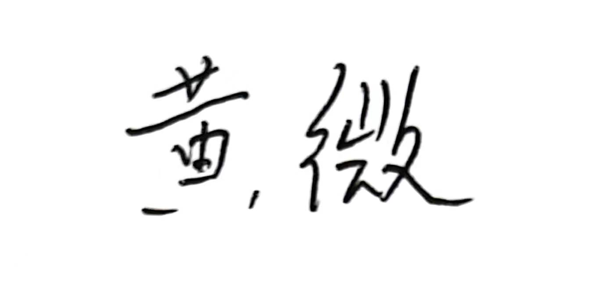
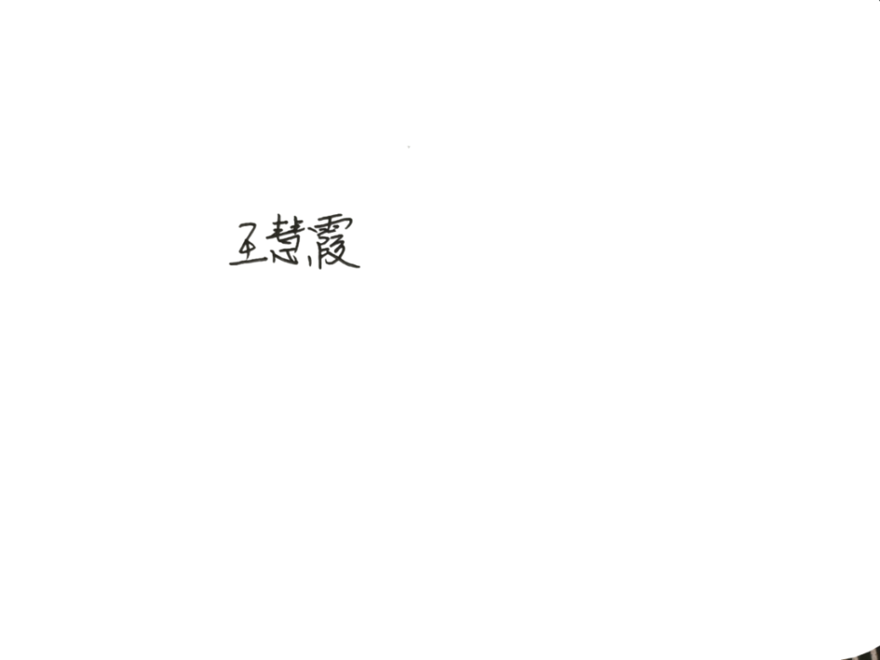
审查组成员（签名）：

北京国标联合认证有限公司审查组

日期：2022年8月1日

